请求转发和重定向完成页面跳转

请求转发

请求转发的写法
通过ServletRequest对象获得RequestDispatcher对象。
再根据RequestDispatcher中的方法进行请求转发。

请求转发的代码实现
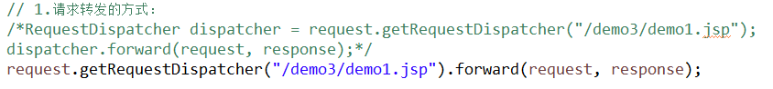

请求转发的效果
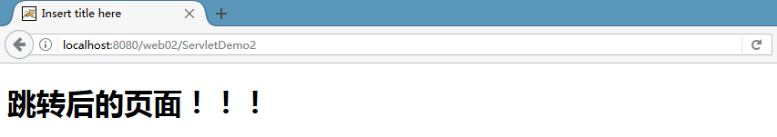

重定向

重定向的写法
通过HttpServletResponse对象中的以下方法实现重定向

重定向的代码实现

重定向的效果
